«Тотальный диктант» в Москве будут писать на 122 площадках
15.04.2016
Тысячи москвичей почувствуют себя вновь школьниками и проверят, как хорошо они помнят правила орфографии и пунктуации русского языка. 16 апреля в 13-й раз в Москве состоится массовая акция «Тотальный диктант».
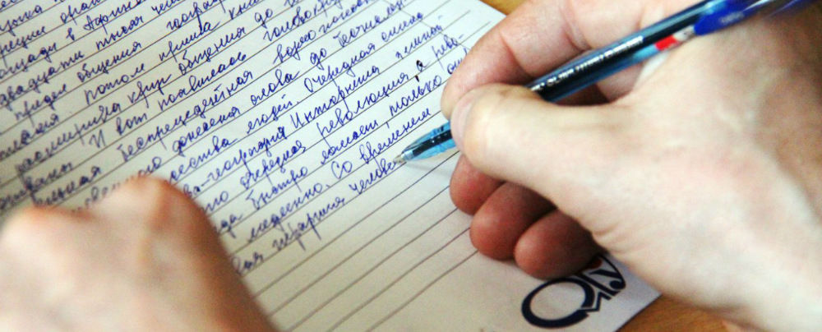
Писать диктант будут на 122 «площадках» города. Акция проводится в том числе усилиями молодежных палат города, а также Мосгордумы при участии Департамента образования. Им поставлена задача сделать диктант как можно более доступным для жителей всех районов Москвы. В идеале рекорд – привлечение к акции более 10 тысяч человек. Это количество станет рекордным.
На более сорока площадках зачитывать текст диктанта предоставлено «профессиональным» учителя русского языка и литературы. Однако помимо них эту задачу выполнят некоторые депутаты Мосгордумы и Госдумы, лингвисты и даже популярные актеры театра и кино. В Войковском районе диктант прочтет депутат Госдумы Ирина Белых, в Кунцево – народный артист России, актер театра и кино, депутат Мосгордумы Евгений Герасимов, в Ясенево – актриса театра и кино Светлана Светличная.
«По ту сторону» диктанта окажутся и сами депутаты молодежных палат, вызвавшиеся прочитать текст перед большой аудиторией.
- Просматриваю некоторые ролики на youtube по теме диктантов и того, как должен вести себя преподаватель перед учениками. Думаю, все пройдет на высоте, и эксперимент будет удачным! – верит член Молодежной палаты района Останкинский Мария Вейц.
В этом году взятый в основу диктанта текст принадлежит перу известному российскому детскому писателю Андрею Усачеву.
Начавшийся на уровне города Новосиьирска, уже в прошлом году «Тотальный диктант» писали в 559 городах 58 государств мира, в нем принял участие даже российские космонавты на орбите планеты Земля. В этом году проверка грамотности русских людей пройдет на всех континентах и более чем в 600 городах России.
Для участия в «Тотальном диктанте» необходимо пройти несложную регистрацию на сайте http://totaldict.ru/. Здесь же находится перечень адресов, по которым расположены площадки для диктанта – выбирайте наиболее удобный для Вас!
Начало диктанта в 15.00.

Адрес страницы: http://izmaylowo.mos.ru/presscenter/news/detail/2793152.html
Управа района Измайлово города Москвы

